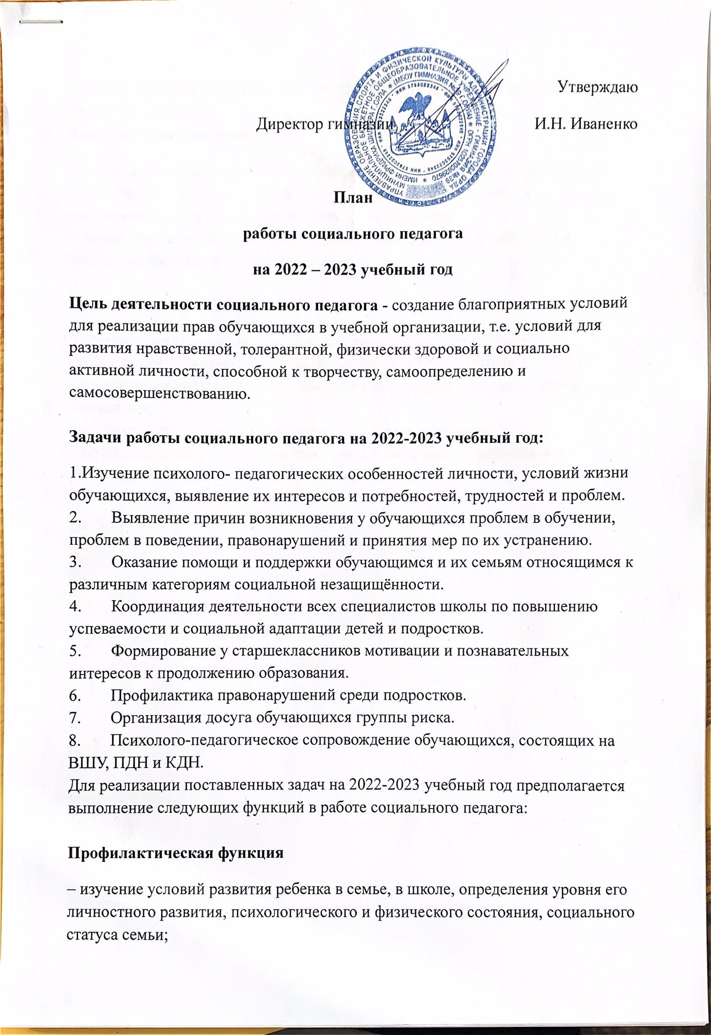

– правовое, психологическое, педагогическое просвещение родителей, педагогов, учащихся.
Защитно-охранная функция
– создание банка данных семей о проблемах и конфликтных ситуациях;
– подготовка документации для представления интересов детей в государственных и правоохранительных учреждениях;
– индивидуальные беседы, обеспечение контакта детей с родителями и учителями в случае возникновения конфликта.

Организационная функция
– организация групповых тематических консультаций с приглашением специалистов, психологов, врачей, инспектора ПДН и председателя КДН.
– обеспечение индивидуальных консультаций с родителями, педагогами и учащимися.
– организация школьных мероприятий (бесплатное питание)
– организация досуга и отдыха через связь с детскими объединениями и учреждениями дополнительного образования.

ОРГАНИЗАЦИОННО – МЕТОДИЧЕСКАЯ РАБОТА
№ | Мероприятие | Ответственные | Сроки исполнения
1. | Подготовка и утверждение плана работы социального педагога на год, планов совместной работы с ПДН, КДН, ГИБДД. | Социальный педагог | Сентябрь
2. | Участие в выявлении обучающихся, имеющих пробелы в знании фактического учебного материала, систематически или эпизодически не посещающих школу, постановка на внутришкольный учёт | Социальный педагог | В течение учебного года
3. | Оформление учетных документов на обучающихся, поставленных на внутришкольный учёт | Социальный педагог | В течение учебного года
4. | Корректировка социального паспорта | Социальный педагог | В течение учебного года
5. | Осуществление контроля, за посещением уроков обучающимися, состоящими на внутришкольном учёте, контроля за поведением данных обучающихся на уроках, выявление причин по возникающим проблемам | Социальный педагог | В течение года.
6. | Осуществление регулярного взаимодействия с родителями учащихся, состоящих на ВШУ, проведение профилактических бесед индивидуально и на родительских собраниях | Социальный педагог | 1 раз в месяц и по мере необходимости
7. | Индивидуальная работа с данной категорией обучающихся, проведение профилактических бесед, диагностических исследований, привлечение к выполнению посильных поручений. Диагностика внеурочных интересов обучающихся, требующих особого педагогического внимания, вовлечение в деятельность театрального кружка, музыкальных занятий, художественных, спортивных секций, других внеурочных занятий, осуществляющихся как в школе, так и вне школы | Социальный педагог | В течение года
8. | Проведение бесед с учащимися 6 – 11 классов на тему: «Правонарушения и ответственность» | Социальный педагог | В течение года
9. | Контроль, за посещением обучающихся, требующих особого педагогического внимания, выбранных ими дополнительных занятий. | Социальный педагог | В течение учебного года
10. | Проведение бесед, посвященных пропаганде здорового образа жизни, профилактике безнадзорности, наркомании и правонарушений, оказание помощи классным руководителям по проведению такого рода классных часов, предоставление дополнительных материалов по данной тематике | Социальный педагог | 1-е полугодие
11. | Профилактические беседы о вреде табакокурения и употребления алкоголя с обучающимися 8-11 классов | Социальный педагог, классные руководители | 2-е полугодие
12. | Проведение бесед с обучающимися 7-11 классов: «Безопасное поведение во время зимних каникул» | Социальный педагог | Декабрь
13. | Оформление стенда по профилактике правонарушений | Социальный педагог | 1 раз в месяц
14. | Проведение бесед с учащимися 8-11 классов на тему «Неформальные молодежные объединения, секты и субкультуры: шаг в пропасть» с демонстрацией видеофильма | Социальный педагог  Инспектор ПДН | Февраль
15. | Профилактические беседы с учащимися 7, 8, 9 классов на тему: «Ответственность за уголовные и административные правонарушения» | Социальный педагог, инспектор по делам несовершеннолетних | Март
16. | Беседа сотрудников ПДН с учащимися по профилактике подростковой преступности в соответствии с планом совместной работы | Социальный педагог, сотрудники ПДН | 2-е полугодие
17. | Информирование учащихся о правах и обязанностях при задержании полицией (на классных часах) | Социальный педагог, классные руководители | В течение 3 четверти
18. | Плановая индивидуальная встреча с учащимися, состоящими на ВШУ | Социальный педагог | По мере необходимости
19. | Взаимодействие с педагогами по решению конфликтных ситуаций, возникающих в процессе работы с учащимися, требующими особого педагогического внимания | Социальный педагог | По мере необходимости
20. | Участие в заседании Совета по профилактике правонарушений | Директор, администрация гимназии, социальный педагог | 1 раз в четверть и по мере необходимости
21. | Беседа с родителями (законными представителями)  обучающихся, состоящих на внутришкольном учёте | Социальный педагог | Апрель-май и по мере необходимости
22. | Взаимодействие с ПДН осуществляется согласно утвержденному плану совместной работы | Социальный педагог | Согласно плану
23. | Взаимодействие с КДН работа осуществляется согласно утвержденному плану совместной работы | Социальный педагог | Согласно плану
24. | Посещение окружных и городских совещаний, курсов, семинаров | Социальный педагог | По мере проведения
25. | Аналитический отчёт | Социальный педагог | В конце каждого полугодия и в конце года
26. | Подготовка отчётной документации. | Социальный педагог | По запросу

РАБОТА С ОБУЧАЮЩИМИСЯ, СОСТОЯЩИМИ НА УЧЁТЕ В КДН, ПДН И НА ВНУТРИШКОЛЬНОМ УЧЁТЕ

№ | Мероприятие | Ответственные | Сроки исполнения
1. | Корректирование данных об обучающихся:  – изучение индивидуальных особенностей детей;  -изучение социально-бытовых условий | Соц. педагог | Сентябрь
2. | Собеседование с обучающимися, состоящими на внутришкольном учёте с целью выяснения их отношения к школе, обучению, взаимодействия со сверстниками | Классные руководители, социальный педагог | В течение года
3. | Проведение классных часов по анализу проблемных ситуаций | Соц. педагог | По мере необходимости
4. | Ведение учёта успеваемости обучающихся в конце четверти (беседы с обучающимися и классными руководителями). | Соц. педагог | 1 раз в четверть
5. | Ведение учёта правонарушений в школе. | Соц. педагог | В течение года
6. | Индивидуальная работа с обучающимися имеющих трудности в обучении, с семьями по вопросам возникающих проблемных ситуаций. | Соц. педагог | В течение года
7. | Заслушивание обучающихся, состоящих на внутришкольном учёте:  – на школьном Совете по профилактике правонарушений | Соц. педагог,  Классные руководители | В течение года
8. | Проведение педагогических рейдов по месту жительства обучающихся, состоящих на учёте, беседы с их родителями, установление причин отклоняющего поведения | Соц. педагог  Классные руководители | 1 раз в четверть
9. | Оказание помощи детям:  -в организации свободного времени | Соц. педагог  Классные руководители | В течение года
10. | Составление социально-психологической характеристики на обучающихся, поставленных на учёт | Соц. педагог,  Педагог -психолог | По мере необходимости
11. | Выявление проблем адаптации обучающихся и коррекция асоциального поведения подростков | Классные руководители | В течение года
12. | Постановка на учет, собеседование с классными руководителями, сбор характеристик, консультирование по итогам наблюдения за обучающимися из «группы риска» | Классные руководители, социальный педагог | В течение года, во время операции «Подросток»
13. | Изучение психологических особенностей | Соц. педагог | Ноябрь
14. | Посещение классных часов, уроков. | Социальный педагог, психолог | В течение года
15. | Посещение на дому обучающихся имеющих трудности в обучении, общении | Классные руководители, социальный педагог | В течение учебного года
16. | Осуществление контроля, за посещением школы обучающимися «группы риска» и обучающимися, состоящими на внутришкольном учёте | Классные руководители, социальный педагог | Постоянно в течение учебного года
17. | Проведение тестирования проблемных обучающихся с целью выяснения индивидуальных особенностей, личностной ориентации;  выяснение причин и проблем | Классные руководители, социальный педагог, психолог | По мере необходимости
18. | Проведение работы по организации занятости, обучающихся «группы риска», через сотрудничество с учреждениями дополнительного образования. | Классные руководители, социальный педагог | Сентябрь-октябрь, в течение учебного года
19. | Вовлечение обучающихся «группы риска» и состоящих на внутришкольном учёте в общешкольные дела и мероприятия. | Классные руководители, социальный педагог | Постоянно в течение учебного года

РАБОТА С РОДИТЕЛЯМИ

№ | Мероприятие | Ответственные | Сроки исполнения
1. | Внесение изменения и дополнения в картотеку неблагополучных семей | Соц. педагог,  классные руководители | Сентябрь
2. | Проведение индивидуальных бесед с родителями:  -об обязанностях по воспитанию и содержанию несовершеннолетних,  -о взаимоотношениях в семье,  -о бытовых условиях и их роли в воспитании и обучении | Соц. педагог | В течение года
3. | Посещение с целью обследования материально – бытовых условий неблагополучных семей | Соц. педагог,  классные  руководители | В течение года
4. | Приглашение родителей с целью заслушивания по вопросам воспитания, обучения и материального содержании детей  -на совете по профилактике правонарушений | Соц. педагог,  классные руководители | В течение года
5. | Оказание помощи в организации  -летнего отдыха детей,  -бесплатного питания,  -занятие в свободное время | Соц. педагог | В течение года
6. | Родительский лекторий:  – «Общение родителей с детьми и его влияние на развитие моральных качеств ребенка»;  – «Ребенок и улица. Роль семьи в формировании личности ребенка»;  – «Подросток в мире вредных привычек».  – «Профилактика суицида среди подростков. Как избежать беды?» | Социальный педагог,  администрация школы | В течение года
7. | Посещение на дому обучающихся, проживающих в социально – неблагополучных семьях | Классные руководители, социальный педагог | В течение года
8. | Участие в судебных процессах по защите и представлению интересов несовершеннолетних | Социальный педагог | По необходимости
9. | Приглашение родителей детей «группы риска» на заседание Совета по профилактике правонарушений школы | Социальный педагог, администрация школы | Один раз в четверть и по необходимости
10. | Индивидуальная работа с родителями, уклоняющимися от воспитания несовершеннолетних | Классные руководители, социальный педагог | Постоянно в течение учебного года

ПРОПАГАНДА ПРАВОВЫХ ЗНАНИЙ СРЕДИ РОДИТЕЛЕЙ (ЗАКОННЫХ ПРЕДСТАВИТЕЛЕЙ) И ОБУЧАЮЩИХСЯ

№ | Мероприятие | Ответственные | Сроки исполнения
1. | Знакомство обучающихся с Уставом школы, своими обязанностями и правами | Классные руководители 5-11 классов | Сентябрь  январь
2. | Организация встреч с сотрудниками правоохранительных органов | Социальный педагог | В течение года
3. | Организация встреч со специалистами по различным областям знаний медицины:  -наркологом,  -гинекологом,  -венерологом,  -инфекционистом | Социальный педагог,  Завуч по УВР | В течение года
4. | Проведение бесед с обучающимися на классных часах, по следующим темам:  1. « Уголовная, административная ответственность несовершеннолетних»;  2. «От пьянства до преступления – один шаг»;  3. «Проступок, правонарушение, преступление»;  4. «Опасные игры»;  5. «Безопасный интернет» | Социальный  педагог, инспектор ПДН | По плану
5. | Организация выпуска листовок и тренинговых мероприятий «Я и закон»( 5-9 классы). | Социальный педагог | В течение года

СОВМЕСТНАЯ РАБОТА С ИНСПЕКТОРОМ ПДН

№ | Мероприятие | Ответственные | Сроки исполнения
1. | Утверждение состава Совета по профилактике правонарушений | Директор школы, зам. директора по УВР | Сентябрь
2. | 1. Итоги успеваемости и посещаемости.  2. Занятость детей, состоящих на учёте и контроле, в кружках и спортивных секциях,  3. Профилактика правонарушений в классе (работа с классными руководителями),  4. Анализ работы с родителями по выполнению ими обязанностей по обучению и воспитанию несовершеннолетних. | Соц. педагог,  Завуч по УВР,  Инспектор ПДН | В конце каждого месяца
3. | Информирование о ситуации в микрорайоне | Инспектор ПДН | В течение года
4. | Участие в совместных рейдах по выявлению неблагополучных семей | Соц. педагог,  инспектор ПДН | 1 раз в четверть
5. | Участие в классных родительских собраниях по фактам правонарушений и преступлений | Инспектор ПДН | По мере необходимости
6. | Проведение индивидуальных и групповых бесед с обучающимися, на тему профилактика правонарушений | Инспектор ПДН, соц. педагог | В течение года

СОВМЕСТНАЯ РАБОТА С КЛАССНЫМИ РУКОВОДИТЕЛЯМИ

№ | Мероприятие | Ответственные | Сроки исполнения
1. | Участие в совещаниях классных руководителей:  -обеспечение бесплатным льготным питанием:  -социальная ситуация в школе и в микрорайоне;  – составление социального паспорта класса;  – общая информация о социальном паспорте школы на новый учебный год;  -занятость несовершеннолетних, состоящих на разных видах учёта; | Директор, зам. директора по УВР, социальный педагог, педагог -психолог | В течение учебного года
2. | Индивидуальное консультирование классных руководителей по вопросам решения проблем связанных с обучением и воспитанием несовершеннолетних. | Классные руководители, социальный педагог | По мере необходимости
3. | Совместное посещение семей с целью изучения социально-бытовых условий жизни. | Классные руководители, социальный педагог | Октябрь, ноябрь и по мере необходимости

